 | 
c o m u n i c a t o s t a m p a

MOVIMPRESE
NATALITA’ E MORTALITA’ DELLE IMPRESE ITALIANE REGISTRATE PRESSO LE CAMERE DI COMMERCIO – ANNO 2017
46mila imprese in più nel 2017 (+0,7%), il 60% della crescita è al Sud
Rallenta la nascita di nuove imprese (-1,8%) ma frenano di più le chiusure (-3,4%)

Roma, 24 gennaio 2018 – Gli italiani continuano a credere nell’impresa e, anche nel 2017, le nuove attività economiche hanno superato quelle che hanno chiuso i battenti. Sono infatti 46mila in più le imprese iscritte nei registri delle Camere di commercio, con una crescita dello 0,7% rispetto al 2016. Merito soprattutto della spinta che viene dalle regioni del Mezzogiorno, cui si deve quasi il 60% dell’aumento complessivo, una quota record nella storia del saldo nazionale.
Come mostrano i dati sulla nati-mortalità delle imprese italiane nel corso del 2017, elaborati da Unioncamere– InfoCamere, sono due i fenomeni che spiegano questo risultato: l’ulteriore rallentamento della nascita di nuove imprese (quasi 357mila a livello nazionale, l’1,8% in meno del 2016) e una più consistente frenata delle chiusure (poco più di 311mila, il dato più contenuto degli ultimi dodici anni), in calo del -3,4% rispetto all’anno precedente.

Al netto di Piemonte (-965), Emilia-Romagna (-636), Friuli Venezia Giulia (-431) tutte le altre regioni hanno chiuso il 2017 con un bilancio anagrafico positivo, con il Lazio a fare da battistrada (10.648 imprese in più), seguito da Campania (+9.472) e Sicilia (+7.518).
Quanto ai settori, a livello complessivo quelli che nel 2017 hanno fatto registrare gli aumenti maggiori nel numero di imprese registrate sono stati il turismo (+10.335), i servizi alle imprese (+7.206 ) e le attività professionali scientifiche e tecniche (+5.494). A chiudere in rosso, invece, sono state le attività manifatturiere (-2.648), le costruzioni (-1.913) e l’agricoltura (-447).
Se però si guarda all’andamento dei settori nel Mezzogiorno, il quadro si presenta in parte in controtendenza e mostra soprattutto una forte concentrazione del saldo attivo nel turismo (sempre in testa tra le vocazioni imprenditoriali più scelte) e nell’agricoltura (+2.810). Bilanci più che positivi al sud anche nel commercio (+1.970) e nelle costruzioni (+1.284).

“I dati sulle aperture e chiusure delle imprese nel corso del 2017 mostrano che gli italiani continuano a credere nel fare impresa”, sottolinea il presidente di Unioncamere, Ivan Lo Bello. “E anche il Sud del nostro Paese mostra segnali di miglioramento. Per questo - aggiunge Lo Bello - occorre aiutare gli imprenditori a tenere il passo con i cambiamenti che sempre più rapidamente investono il mondo dell’economia. 46mila imprese in più rispetto al 2016 - conclude - sono un segnale che l’Italia sta riprendendo la via della crescita”.

I dati sulla nati mortalità delle imprese italiane nel corso del 2017 sono disponibili all’indirizzo www.infocamere.it.

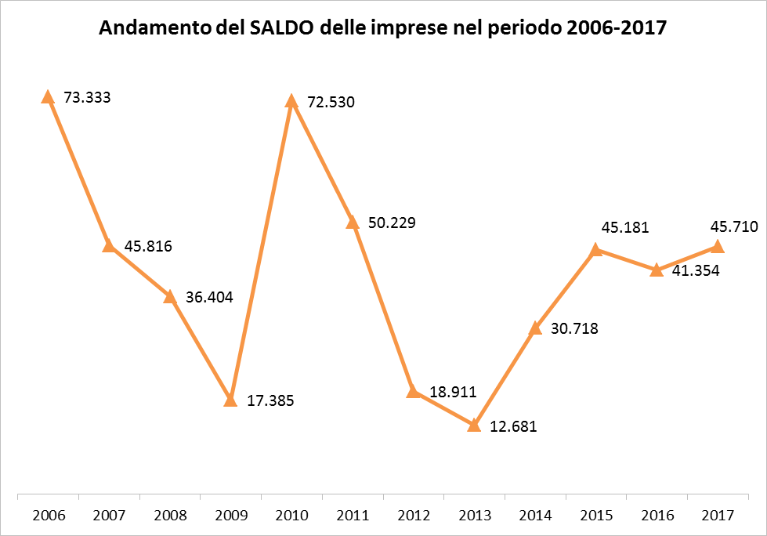
Fonte: Unioncamere-InfoCamere, Movimprese

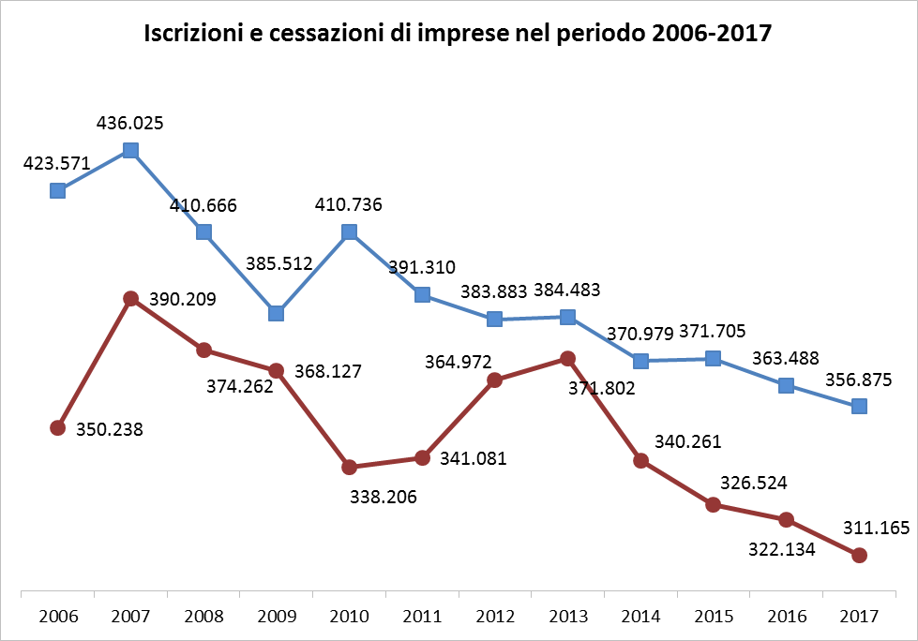
Fonte: Unioncamere-InfoCamere, Movimprese

Tabella 1 – Serie storica delle iscrizioni, delle cessazioni e del saldo delle imprese nel periodo 2006-2017
Confronto Italia-SUD - Valori assoluti
ANNO | Iscrizioni  Italia | Iscrizioni  SUD | Cessazioni Italia | Cessazioni  SUD | Saldo  Italia | Saldo  SUD
2006 | 423.571 | 133.443 | 350.238 | 110.493 | 73.333 | 22.950
2007 | 436.025 | 134.884 | 390.209 | 125.531 | 45.816 | 9.353
2008 | 410.666 | 128.796 | 374.262 | 122.357 | 36.404 | 6.439
2009 | 385.512 | 123.429 | 368.127 | 118.619 | 17.385 | 4.810
2010 | 410.736 | 132.634 | 338.206 | 107.786 | 72.530 | 24.848
2011 | 391.310 | 129.181 | 341.081 | 115.195 | 50.229 | 13.986
2012 | 383.883 | 127.676 | 364.972 | 118.322 | 18.911 | 9.354
2013 | 384.483 | 127.219 | 371.802 | 121.065 | 12.681 | 6.154
2014 | 370.979 | 125.420 | 340.261 | 113.527 | 30.718 | 11.893
2015 | 371.705 | 124.934 | 326.524 | 104.617 | 45.181 | 20.317
2016 | 363.488 | 124.477 | 322.134 | 101.559 | 41.354 | 22.918
2017(*) | 356.875 | 123.127 | 311.165 | 95.932 | 45.710 | 27.195
Fonte: Unioncamere-InfoCamere, Movimprese

Tabella 2 - Nati-Mortalità delle imprese registrate per circoscrizioni territoriali – Anno 2017
Valori assoluti e percentuali
Aree geografiche | Iscrizioni | Cessazioni | Saldi | Stock al 31.12.2017 | Tasso di crescita 2017 | Tasso di crescita 2016
NORD-OVEST | 90.879 | 85.944 | 4.935 | 1.571.685 | 0,31% | 0,40%
NORD-EST | 62.876 | 62.643 | 233 | 1.157.676 | 0,02% | -0,10%
CENTRO | 79.993 | 66.646 | 13.347 | 1.331.840 | 1,01% | 1,01%
SUD E ISOLE | 123.127 | 95.932 | 27.195 | 2.029.280 | 1,35% | 1,15%
ITALIA | 356.875 | 311.165 | 45.710 | 6.090.481 | 0,75% | 0,68%
Fonte: Unioncamere-InfoCamere, Movimprese

Tabella 3 - Nati-mortalità delle imprese registrate per regioni - Anno 2017
Regioni | Iscrizioni |  | Cessazioni |  | Saldo |  | Stock al 31.12.2017 |  | Tasso di crescita 2017 |  | Tasso di crescita 2016
PIEMONTE | 25.011 |  | 25.976 |  | -965 |  | 436.043 |  | -0,22% |  | -0,12%
VALLE D'AOSTA (*) | 700 |  | 900 |  | -200 |  | 12.507 |  | -1,55% |  | -0,29%
LOMBARDIA | 56.034 |  | 50.290 |  | 5.744 |  | 960.186 |  | 0,60% |  | 0,69%
TRENTINO-ALTO ADIGE | 5.733 |  | 5.286 |  | 447 |  | 109.414 |  | 0,41% |  | 0,67%
VENETO | 26.448 |  | 25.595 |  | 853 |  | 488.226 |  | 0,17% |  | 0,07%
FRIULI-VENEZIA GIULIA | 5.368 |  | 5.799 |  | -431 |  | 103.107 |  | -0,42% |  | -0,77%
LIGURIA | 9.134 |  | 8.778 |  | 356 |  | 162.949 |  | 0,22% |  | 0,17%
EMILIA-ROMAGNA | 25.327 |  | 25.963 |  | -636 |  | 456.929 |  | -0,14% |  | -0,32%
TOSCANA | 24.483 |  | 22.905 |  | 1.578 |  | 414.353 |  | 0,38% |  | 0,44%
UMBRIA | 5.269 |  | 4.639 |  | 630 |  | 94.527 |  | 0,66% |  | 0,63%
MARCHE | 9.666 |  | 9.175 |  | 491 |  | 172.205 |  | 0,28% |  | -0,17%
LAZIO | 40.575 |  | 29.927 |  | 10.648 |  | 650.755 |  | 1,65% |  | 1,77%
ABRUZZO | 8.144 |  | 7.581 |  | 563 |  | 148.298 |  | 0,38% |  | 0,20%
MOLISE | 1.910 |  | 1.816 |  | 94 |  | 35.400 |  | 0,27% |  | 1,11%
CAMPANIA | 37.515 |  | 28.043 |  | 9.472 |  | 586.821 |  | 1,64% |  | 1,56%
PUGLIA | 23.654 |  | 19.074 |  | 4.580 |  | 380.553 |  | 1,20% |  | 1,09%
BASILICATA | 3.476 |  | 2.789 |  | 687 |  | 60.284 |  | 1,15% |  | 1,70%
CALABRIA | 10.179 |  | 7.997 |  | 2.182 |  | 186.005 |  | 1,18% |  | 1,32%
SICILIA | 28.253 |  | 20.735 |  | 7.518 |  | 462.625 |  | 1,65% |  | 0,86%
SARDEGNA | 9.996 |  | 7.897 |  | 2.099 |  | 169.294 |  | 1,25% |  | 1,13%
ITALIA |  | 356.875 |  | 311.165 |  | 45.710 |  | 6.090.481 |  | 0,75% |  | 0,68%
Fonte: Unioncamere-InfoCamere, Movimprese
(*) Relativamente al solo 1° trimestre 2017, i dati della Valle d'Aosta contengono alcune tipologie di cessazione d'ufficio.

Tabella 4 – Imprese registrate per i principali settori di attività economica – Anno 2017
Graduatorie per dimensione dello stock e del saldo annuale rispetto all’anno precedente
SETTORI | Stock al 31.12.2017 |  | SETTORI | Saldo annuale (*)
Commercio | 1.543.307 |  | Attività dei servizi alloggio e ristorazione | 10.355
Costruzioni | 836.715 |  | Servizi alle imprese | 7.206
Agricoltura, silvicoltura pesca | 753.833 |  | Attività prof., scientifiche e tecniche | 5.494
Attività manifatturiere | 570.346 |  | Altre attività di servizi | 3.790
Attività dei servizi alloggio e ristorazioe | 444.690 |  | Servizi di informazione e comunicazione | 2.407
Attivita' immobiliari | 286.281 |  | Attività artistiche, sportive, di intratt.to | 2.235
Altre attività di servizi | 241.216 |  | Sanita' e assistenza sociale | 1.677
Attività prof., scientifiche e tecniche | 206.723 |  | Attività finanziarie e assicurative | 1.419
Servizi alle imprese | 196.202 |  | Attivita' immobiliari | 1.403
Trasporto e magazzinaggio | 169.287 |  | Commercio | 920
Servizi di informazione e comunicazione | 134.812 |  | Istruzione | 850
Attività finanziarie e assicurative | 124.841 |  | Fornitura di energia | 429
Attività artistiche, sportive, di intratt.to | 75.888 |  | Fornitura di acqua; reti fognarie | 140
Sanita' e assistenza sociale | 41.908 |  | Estrazione di minerali da cave e miniere | -41
Istruzione | 30.007 |  | Agricoltura, silvicoltura pesca | -447
Fornitura di energia | 12.249 |  | Costruzioni | -1.913
Fornitura di acqua; reti fognarie. | 11.634 |  | Attività manifatturiere | -2.648
Fonte: Unioncamere-InfoCamere, Movimprese
(*) Al netto delle cancellazioni d’ufficio effettuate nel periodo

FOCUS SUD

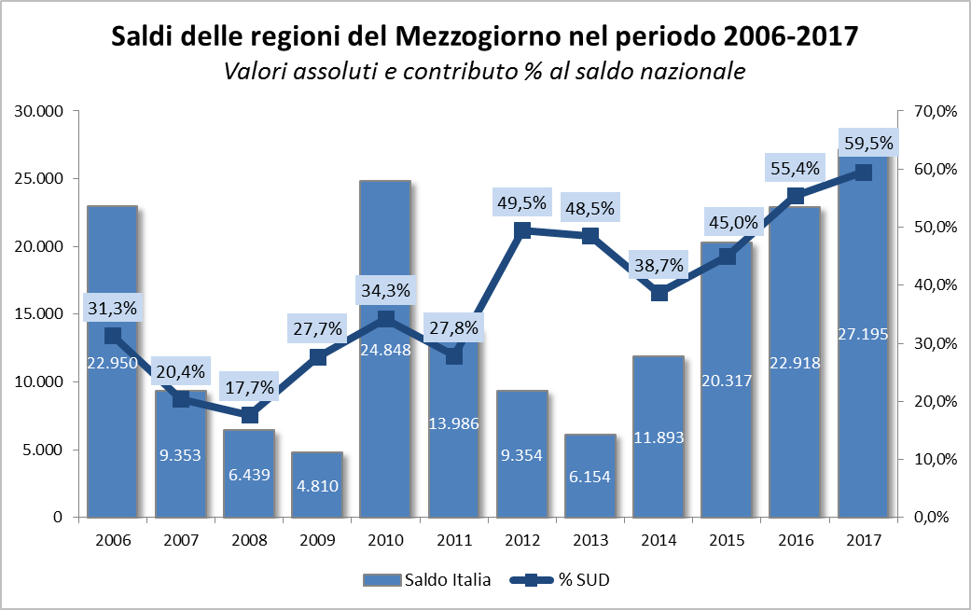Fonte: Unioncamere-InfoCamere, Movimprese

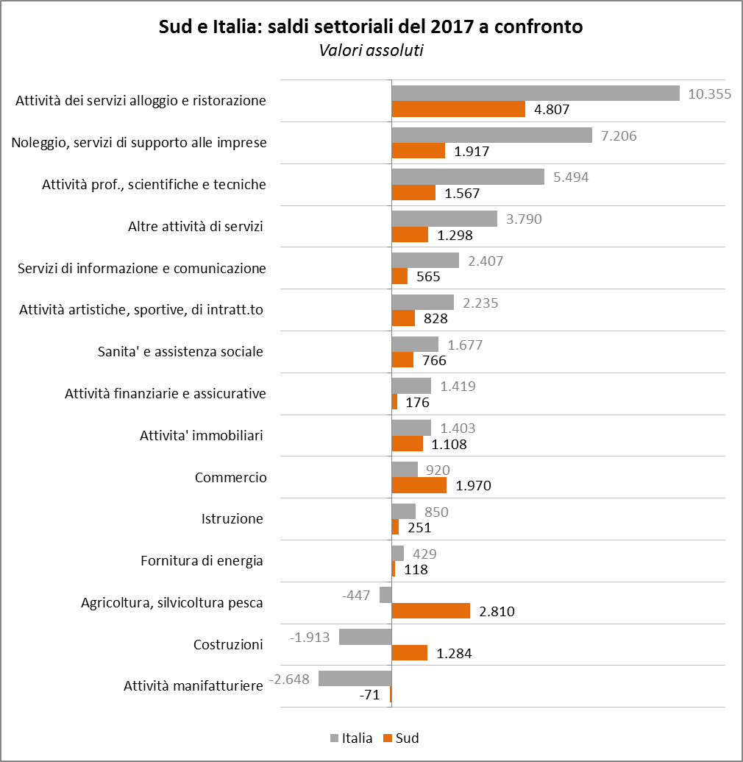
Fonte: Unioncamere-InfoCamere, Movimprese
Riepilogo dei principali indicatori di nati-mortalità delle imprese nel 2017 - TOTALE IMPRESE
Graduatoria provinciale per tasso di crescita

PROVINCE | Iscrizioni | Cessazioni | Saldo | Tasso di crescita  2017 |  | PROVINCE | Iscrizioni | Cessazioni | Saldo | Tasso di crescita 2017
MESSINA | 3.710 | 2.388 | 1.322 | 2,22% |  | TRIESTE | 971 | 913 | 58 | 0,36%
NUORO | 1.916 | 1.290 | 626 | 2,21% |  | BRESCIA | 6.757 | 6.331 | 426 | 0,36%
CATANIA | 6.403 | 4.331 | 2.072 | 2,05% |  | PISA | 2.600 | 2.447 | 153 | 0,35%
RIETI | 1.071 | 776 | 295 | 1,97% |  | RIMINI | 2.440 | 2.310 | 130 | 0,33%
AGRIGENTO | 2.559 | 1.772 | 787 | 1,97% |  | LIVORNO | 1.985 | 1.897 | 88 | 0,27%
NAPOLI | 18.824 | 13.267 | 5.557 | 1,93% |  | L'AQUILA | 1.666 | 1.588 | 78 | 0,26%
TRAPANI | 3.007 | 2.133 | 874 | 1,90% |  | VENEZIA | 4.351 | 4.157 | 194 | 0,25%
ROMA | 30.400 | 21.691 | 8.709 | 1,79% |  | IMPERIA | 1.467 | 1.412 | 55 | 0,21%
SIRACUSA | 2.399 | 1.775 | 624 | 1,65% |  | COMO | 2.715 | 2.615 | 100 | 0,21%
AVELLINO | 2.725 | 2.040 | 685 | 1,57% |  | TRENTO | 2.686 | 2.579 | 107 | 0,21%
TARANTO | 2.913 | 2.156 | 757 | 1,56% |  | GENOVA | 4.542 | 4.424 | 118 | 0,14%
MACERATA | 2.465 | 1.883 | 582 | 1,50% |  | TREVISO | 4.885 | 4.766 | 119 | 0,13%
ENNA | 852 | 632 | 220 | 1,50% |  | MODENA | 4.248 | 4.154 | 94 | 0,13%
BENEVENTO | 2.114 | 1.595 | 519 | 1,49% |  | VERONA | 5.467 | 5.351 | 116 | 0,12%
MILANO | 23.346 | 17.882 | 5.464 | 1,46% |  | TORINO | 13.753 | 13.518 | 235 | 0,11%
VIBO VALENTIA | 847 | 656 | 191 | 1,44% |  | BOLOGNA | 5.457 | 5.375 | 82 | 0,09%
BRINDISI | 2.312 | 1.796 | 516 | 1,42% |  | CAMPOBASSO | 1.354 | 1.334 | 20 | 0,08%
RAGUSA | 2.188 | 1.700 | 488 | 1,35% |  | VARESE | 3.892 | 3.838 | 54 | 0,08%
REGGIO CALABRIA | 2.616 | 1.922 | 694 | 1,33% |  | PARMA | 2.529 | 2.499 | 30 | 0,06%
LECCE | 5.212 | 4.250 | 962 | 1,32% |  | FERMO | 1.182 | 1.169 | 13 | 0,06%
CASERTA | 6.242 | 5.041 | 1.201 | 1,31% |  | PAVIA | 2.802 | 2.781 | 21 | 0,04%
CATANZARO | 2.034 | 1.597 | 437 | 1,30% |  | GORIZIA | 619 | 616 | 3 | 0,03%
SALERNO | 7.610 | 6.100 | 1.510 | 1,26% |  | VICENZA | 4.233 | 4.217 | 16 | 0,02%
POTENZA | 2.180 | 1.722 | 458 | 1,20% |  | PISTOIA | 1.906 | 1.904 | 2 | 0,01%
LATINA | 3.778 | 3.097 | 681 | 1,18% |  | CHIETI | 2.230 | 2.242 | -12 | -0,03%
FROSINONE | 2.950 | 2.398 | 552 | 1,17% |  | AREZZO | 2.052 | 2.068 | -16 | -0,04%
CALTANISSETTA | 1.415 | 1.124 | 291 | 1,16% |  | BERGAMO | 5.406 | 5.454 | -48 | -0,05%
CROTONE | 1.059 | 856 | 203 | 1,16% |  | SIENA | 1.529 | 1.563 | -34 | -0,12%
SASSARI | 3.401 | 2.761 | 640 | 1,13% |  | SAVONA | 1.769 | 1.806 | -37 | -0,12%
FOGGIA | 4.415 | 3.603 | 812 | 1,12% |  | VERBANO C.O. | 714 | 731 | -17 | -0,13%
VITERBO | 2.376 | 1.965 | 411 | 1,10% |  | SONDRIO | 773 | 793 | -20 | -0,13%
GROSSETO | 1.638 | 1.320 | 318 | 1,09% |  | REGGIO EMILIA | 3.299 | 3.413 | -114 | -0,21%
LA SPEZIA | 1.356 | 1.136 | 220 | 1,07% |  | RAVENNA | 2.015 | 2.131 | -116 | -0,29%
MATERA | 1.296 | 1.067 | 229 | 1,06% |  | ANCONA | 2.564 | 2.718 | -154 | -0,33%
BARI | 8.802 | 7.269 | 1.533 | 1,01% |  | ASTI | 1.328 | 1.410 | -82 | -0,34%
CAGLIARI | 3.929 | 3.235 | 694 | 1,00% |  | PESARO - URBINO | 2.018 | 2.164 | -146 | -0,36%
ORISTANO | 750 | 611 | 139 | 0,98% |  | BELLUNO | 807 | 865 | -58 | -0,36%
COSENZA | 3.623 | 2.966 | 657 | 0,97% |  | ROVIGO | 1.392 | 1.504 | -112 | -0,41%
TERNI | 1.345 | 1.146 | 199 | 0,88% |  | LECCO | 1.349 | 1.480 | -131 | -0,49%
PALERMO | 5.720 | 4.880 | 840 | 0,87% |  | PORDENONE | 1.378 | 1.514 | -136 | -0,51%
ISERNIA | 556 | 482 | 74 | 0,81% |  | CREMONA | 1.526 | 1.680 | -154 | -0,52%
ASCOLI PICENO | 1.437 | 1.241 | 196 | 0,80% |  | PIACENZA | 1.475 | 1.639 | -164 | -0,55%
MASSA-CARRARA | 1.356 | 1.185 | 171 | 0,75% |  | LODI | 887 | 989 | -102 | -0,61%
PRATO | 2.491 | 2.250 | 241 | 0,72% |  | VERCELLI | 862 | 966 | -104 | -0,63%
TERAMO | 2.011 | 1.758 | 253 | 0,71% |  | MANTOVA | 2.064 | 2.341 | -277 | -0,67%
PESCARA | 2.237 | 1.993 | 244 | 0,66% |  | FORLI' - CESENA | 2.037 | 2.335 | -298 | -0,70%
PERUGIA | 3.924 | 3.493 | 431 | 0,59% |  | UDINE | 2.400 | 2.756 | -356 | -0,70%
BOLZANO - BOZEN | 3.047 | 2.707 | 340 | 0,58% |  | FERRARA | 1.827 | 2.107 | -280 | -0,78%
PADOVA | 5.313 | 4.735 | 578 | 0,58% |  | CUNEO | 3.447 | 4.013 | -566 | -0,81%
MONZA | 4.517 | 4.106 | 411 | 0,56% |  | BIELLA | 809 | 963 | -154 | -0,84%
LUCCA | 2.502 | 2.312 | 190 | 0,44% |  | ALESSANDRIA | 2.182 | 2.584 | -402 | -0,92%
FIRENZE | 6.424 | 5.959 | 465 | 0,42% |  | AOSTA (*) | 700 | 900 | -200 | -1,55%
NOVARA | 1.916 | 1.791 | 125 | 0,41% |  | ITALIA | 356.875 | 311.165 | 45.710 | 0,75%
Fonte: Unioncamere-InfoCamere, Movimprese
(*) Relativamente al solo 1° trimestre 2017, i dati della Valle d'Aosta contengono alcune tipologie di cessazione d'ufficio.

